Calcule el valor de x
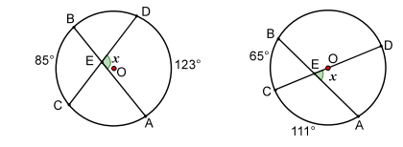
Marcela
Mayra

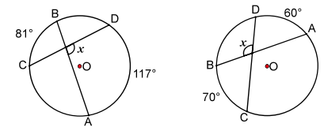
Jacqueline y Diego
Nicole y Daniela

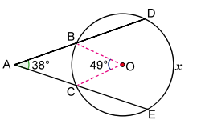

Brissa y Ayleen

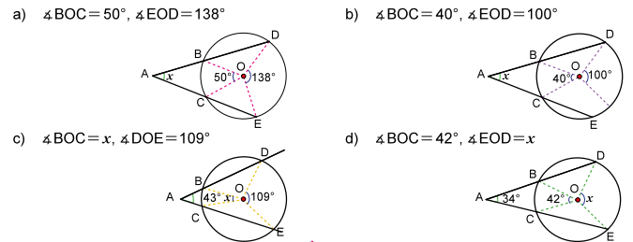

Inciso a: Camila y Jenevieve
Inciso b: Danny y Dustyn
Inciso c: Álvaro y Alexander
Inciso d: Óscar y Carlos

